**Тема лабораторной работы:**

Итерационные циклические вычислительные процессы с

управлением по индексу/аргументу и функции

**Цель л/р:**

Научиться реализовывать ИЦВП с управлением по индексу/аргументу и функции при помощи компилятора Pascal

**Используемое оборудование:**

PascalABC(код программы), draw.io(блок-схемы)

**Задача 1**

**Постановка задачи:**

Дан процесс, связанный с изменением выходного напряжения Uвых на обкладках конденсатора электрической цепи, которая включает активное сопротивление R = 2 Ом и конденсатор с емкостью С=0.01 Ф. Построить переходную характеристику заряда конденсатора по схеме RC цепочки с заданной точностью ε = 10-3, Uвх = 50 В

**Математическая модель:**

$v=u(1-e^{- \frac{t}{m}})$

**Блок-схема:**

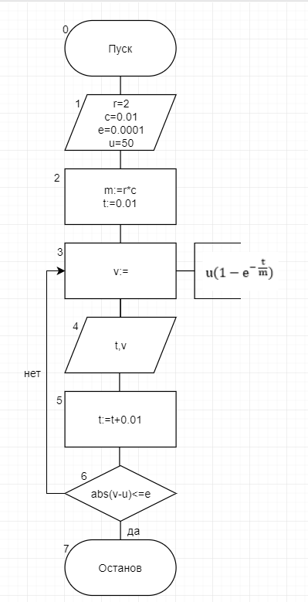

**Список идентификаторов:**

| **Имя** | **Смысл** | **Тип** |
| --- | --- | --- |
| r | сопротивление | integer |
| c | ёмкость | real |
| e | точность | real |
| u | вход. напряжение | integer |
| v | выход. напряжение | real |
| t | накопительная переменная | real |
| m | промежуточная переменная | real |

**Код программы:**

**program** lr81;

**const** r = 2; c = 0.01; e = 0.0001; u = 50;

**var** t, v, m: real;

**begin**

t := 0.01;

m := r * c;

**repeat**

v := u * (1 - exp(-t / m));

writeln('При t = ', t:1:2, ' выходное напряжение = ', v:1:5);

t := t + 0.01;

**until** abs(v - u) <= e;

**end**.

**Результат выполненной работы:**

При t = 0.01 выходное напряжение = 19.67347

При t = 0.02 выходное напряжение = 31.60603

При t = 0.03 выходное напряжение = 38.84349

При t = 0.04 выходное напряжение = 43.23324

При t = 0.05 выходное напряжение = 45.89575

При t = 0.06 выходное напряжение = 47.51065

При t = 0.07 выходное напряжение = 48.49013

При t = 0.08 выходное напряжение = 49.08422

При t = 0.09 выходное напряжение = 49.44455

При t = 0.10 выходное напряжение = 49.66310

При t = 0.11 выходное напряжение = 49.79566

При t = 0.12 выходное напряжение = 49.87606

При t = 0.13 выходное напряжение = 49.92483

При t = 0.14 выходное напряжение = 49.95441

При t = 0.15 выходное напряжение = 49.97235

При t = 0.16 выходное напряжение = 49.98323

При t = 0.17 выходное напряжение = 49.98983

При t = 0.18 выходное напряжение = 49.99383

При t = 0.19 выходное напряжение = 49.99626

При t = 0.20 выходное напряжение = 49.99773

При t = 0.21 выходное напряжение = 49.99862

При t = 0.22 выходное напряжение = 49.99916

При t = 0.23 выходное напряжение = 49.99949

При t = 0.24 выходное напряжение = 49.99969

При t = 0.25 выходное напряжение = 49.99981

При t = 0.26 выходное напряжение = 49.99989

При t = 0.27 выходное напряжение = 49.99993

**Анализ результатов вычисления:**

Так как **r** и **u** не изменяются, есть смысл представить их произведение в виде отдельной промежуточной переменной. Цикл выполняется пока модуль разности выходного и входного напряжения больше точности.

**Задача 2**

**Постановка задачи:**

Вычислить e(x) с точность 10-4. Начальные условия: k = 1, U0 = 1, S0 = 1, x = 0.5

**Математическая модель:**

$e^{x}=1+\frac{x}{1!}+\frac{x^{2}}{2!}+\frac{x^{3}}{3!}+…\frac{x^{k}}{k!}=\sum_{k=0}^{∞}{}\frac{x^{k}}{k!}$

Uk = Uk-1

M = $\frac{U_{k}}{U_{k-1}}=\frac{x^{k}(k-1)}{k! x^{k-1}}=\frac{x^{k-1}x\left(k-1\right)!}{k\left(k-1\right)!{ x}^{k-1}}=\frac{x}{k}$

**Блок-схема:**

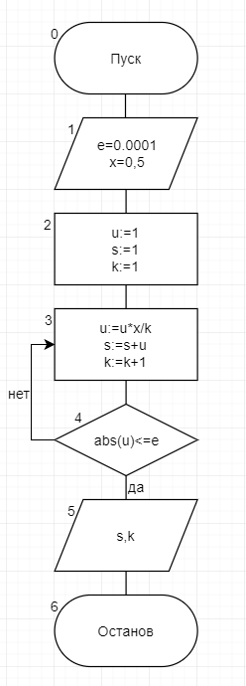

**Список идентификаторов:**

| **Имя** | **Смысл** | **Тип** |
| --- | --- | --- |
| e | точность | real |
| x | константа | real |
| u | накопительная переменная | real |
| s | накопительная переменная | real |
| k | накопительная переменная | integer |

**Код программы:**

**program** lr82;

**const** e = 0.0001; x = 0.5;

**var** u, s: real; k: integer;

**begin**

u := 1;

s := 1;

k := 1;

**repeat**

u := u * x / k;

s := s + u;

k := k + 1;

**until** abs(u) <= e;

writeln(s:1:4,' k = ',k);

**end**.

**Результат выполненной работы:**

1.6487 k = 7

**Анализ результатов вычисления:**

Результатом является значение ex с точностью 10-4. Для упрощения вычислений основная формула была преобразована.

**Задача 3**

**Постановка задачи:**

Вычислить Sin(x) с точностью 10-4. Начальные условия: k = 1, U0 = x, S0 = x, x = π/6

**Математическая модель:**

$sin x= \sum_{k=0}^{∞}{}{(-1)}^{k}*\frac{x^{2k+1}}{\left(2k+1\right)!}$

Uk= M * Uk-1

= (-1) $\frac{x^{2}}{2k\left(2k+1\right)}$

*

**Блок-схема:**

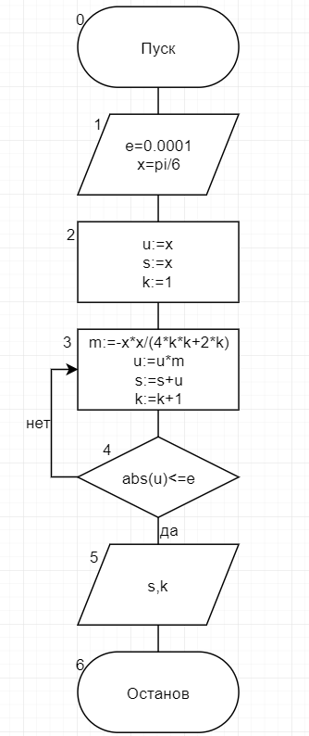

**Список идентификаторов:**

| **Имя** | **Смысл** | **Тип** |
| --- | --- | --- |
| e | точность | real |
| x | константа | real |
| u | накопительная переменная | real |
| s | накопительная переменная | real |
| k | накопительная переменная | integer |
| m | множитель | real |

**Код программы:**

**program** lr83;

**const** e = 0.0001; x = pi / 6;

**var** u, s, m: real; k: integer;

**begin**

u := x;

s := x;

k := 1;

**repeat**

m := -x * x / (4 * k * k + 2 * k);

u := u * m;

s := s + u;

k := k + 1;

**until** abs(u) <= e;

writeln(s:1:10,' k = ',k);

**end**.

**Результат выполненной работы:**

0.4999999919 k = 4

**Анализ результатов вычисления:**

Результатом является значение sin(x) с точностью 10-4. Для упрощения вычислений основная формула была преобразована.

**Задача 4**

**Постановка задачи:**

Вычислить Cos(x) с точностью 10-4. Начальные условия: k = 1, U0 = 1, S0 = 1, x = π/6

**Математическая модель:**

$cos x= \sum_{k=0}^{∞}{}{(-1)}^{k}*\frac{x^{2k}}{\left(2k\right)!}$

Uk= M * Uk-1

=

**Блок-схема:**

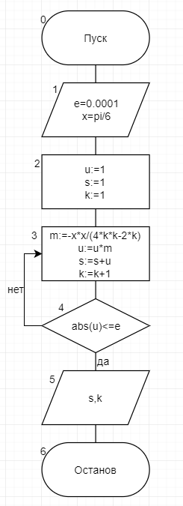

**Список идентификаторов:**

| **Имя** | **Смысл** | **Тип** |
| --- | --- | --- |
| e | точность | real |
| x | константа | real |
| u | накопительная переменная | real |
| s | накопительная переменная | real |
| k | накопительная переменная | integer |
| m | множитель | real |

**Код программы:**

**program** lr84;

**const** e = 0.0001; x = pi / 6;

**var** u, s, m: real; k: integer;

**begin**

u := 1;

s := 1;

k := 1;

**repeat**

m := -x * x / (4 * k * k - 2 * k);

u := u * m;

s := s + u;

k := k + 1;

**until** abs(u) <= e;

writeln(s:1:4,' k = ',k);

**end**.

**Результат выполненной работы:**

0.8660 k = 4

**Анализ результатов вычисления:**

Результатом является значение cos(x) с точностью 10-4. Для упрощения вычислений основная формула была преобразована.

**Вывод**

Была изучена реализацияИЦВП с управлением по индексу/аргументу и функции при помощи компилятора Pascal.